
2010年04月22日

持仓报告

外盘基金持仓分析

截至04月22日我们统计对国内大宗商品影响较大的5个大类（农产品、软商品、金属、能源和外汇市场）12个品种（美豆、美豆油、美豆粕、美玉米、美糖、美棉、美精铜、美黄金、美白银、美原油、欧元和美元指数）的持仓情况。
其中农产品、软商品、金属、能源这4个大类10个品种（美豆、美豆油、美豆粕、美玉米、美糖、美棉、美精铜、美黄金、美白银和美原油）的投机基金多头总和比上上一周减少862手，报159.3万手；空头总和比上周大幅减少3.6万手，报100万手；净多持仓增加3.5万手，报59.3万手。
从截止到上周二的持仓表现来看，商品非商业持仓表现为多单和空单同时减少，但空单减少大大高于多单，显示短期商品市场空方信心减弱，短期商品市场上涨概率较大。
外汇市场方面：CME欧元外汇投机基金多单上周增加13978手，报49321手，空单减少7116手，报79085手，基金净多单持仓大幅增加21094手，报-29764手,显示短期市场，投资者对欧元信心回升，上涨概率增加。
洲际交易所（美国期货交易）美元指数投机基金多单减少9743手，报60259手，空单数量增加1365手，报21866手，基金净多单持仓减少11108手，净多单为38393手，显示短期市场投资者信心下降，下跌概率增加。

国金期货研究所

何波
期货从业资格号：F0259356
投资咨询资格号：Z0001973
邮箱：heb@gjqh.com.cn

目录
一、农产品： 3
1.1 CBOT大豆市场持仓结构表： 3
1.2 CBOT豆油市场持仓结构表： 4
1.3 CBOT豆粕市场持仓结构表： 5
1.4 CBOT玉米市场持仓结构表： 6
二、软商品： 7
2.1 NYBOT原糖市场持仓结构表： 7
2.2 NYBOT棉花市场持仓结构表： 8
三、金属和贵金属： 9
3.1 COMEX铜市场持仓结构表： 9
3.2 COMEX黄金市场持仓结构表： 10
3.3 COMEX白银市场持仓结构表： 11
四、能源市场： 12
4.1 NYMEX原油市场持仓结构表： 12
五、外汇市场： 13
5.1 CME欧元市场持仓结构表： 13
5.2 美元指数市场持仓结构表： 14

一、农产品：

1.1 CBOT大豆市场持仓结构表：
日期 | 非商业持仓量 |  |  | 商业持仓量 |  | 报告持仓量 |  | 非报告持仓量 |  | 总持仓 | 基金净多  持仓
日期 | 多头 | 空头 | 套利 | 多头 | 空头 | 多头 | 空头 | 多头 | 空头 | 总持仓 | 基金净多  持仓
2013-03-19 | 184102 | 73860 | 82028 | 262249 | 361798 | 528379 | 517686 | 54104 | 64797 | 582483 | 110242
2013-03-26 | 182681 | 72056 | 76724 | 262282 | 367564 | 521687 | 516344 | 56202 | 61545 | 577889 | 110625
2013-04-02 | 175321 | 79158 | 80854 | 256665 | 340077 | 512840 | 500089 | 51960 | 64711 | 564800 | 96163
2013-04-09 | 164155 | 93391 | 94530 | 263989 | 318709 | 522674 | 506630 | 53444 | 69488 | 576118 | 70764
2013-04-16 | 173040 | 91494 | 80108 | 255052 | 320951 | 508200 | 492553 | 50330 | 65977 | 558530 | 81546

图表1：大豆净多持仓变动和价格走势图
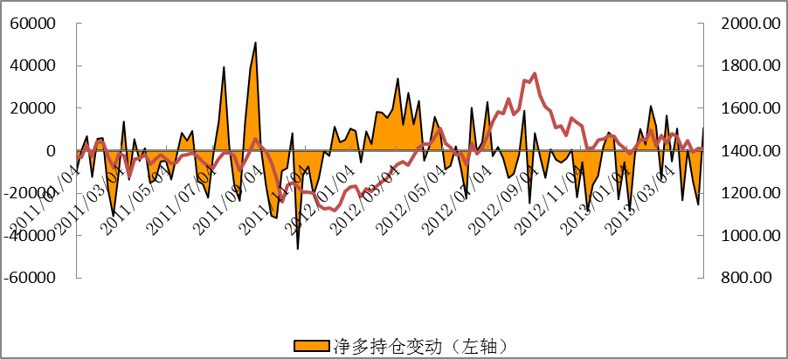
来源：国金期货研究所

图表2：大豆净多持仓和价格走势图
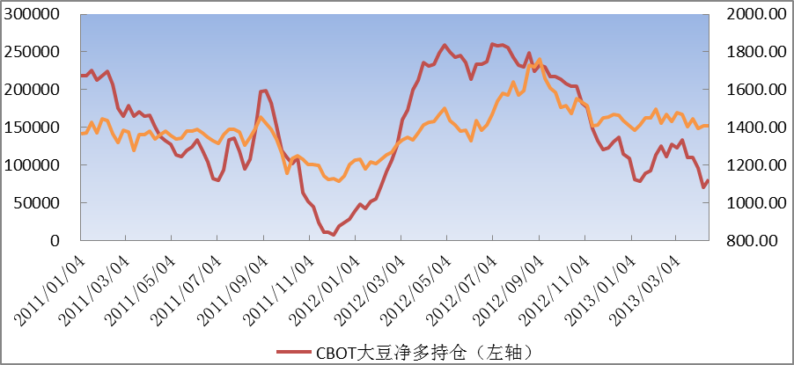
来源：国金期货研究所

1.2 CBOT豆油市场持仓结构表：
日期 | 非商业持仓量 |  |  | 商业持仓量 |  | 报告持仓量 |  | 非报告持仓量 |  | 总持仓 | 基金净多  持仓
日期 | 多头 | 空头 | 套利 | 多头 | 空头 | 多头 | 空头 | 多头 | 空头 | 总持仓 | 基金净多  持仓
2013-03-19 | 66643 | 113996 | 44563 | 195493 | 142585 | 306699 | 301144 | 30627 | 36182 | 337326 | -47353
2013-03-26 | 69278 | 104921 | 47296 | 182522 | 148259 | 299096 | 300476 | 36482 | 35102 | 335578 | -35643
2013-04-02 | 67541 | 106739 | 53356 | 187922 | 144141 | 308819 | 304236 | 32201 | 36784 | 341020 | -39198
2013-04-09 | 66986 | 117387 | 61450 | 202445 | 147517 | 330881 | 326354 | 32965 | 37492 | 363846 | -50401
2013-04-16 | 68784 | 119451 | 54048 | 206452 | 147193 | 329284 | 320692 | 32225 | 40817 | 361509 | -50667

图表3：豆油净多持仓变动和价格走势图
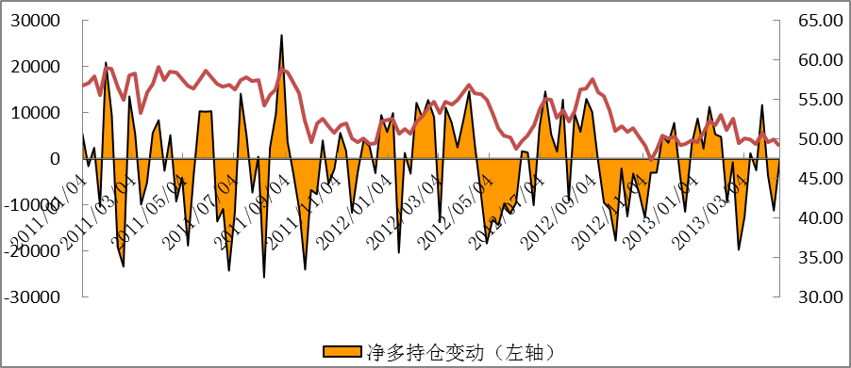
来源：国金期货研究所
图表4：豆油净多持仓和价格走势图
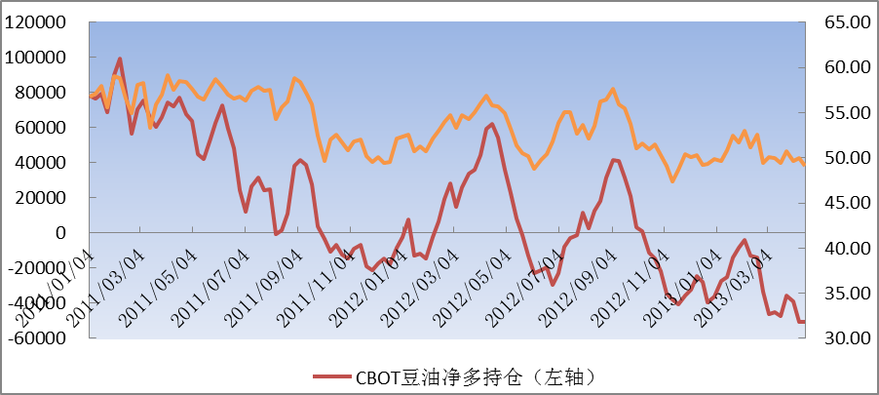
来源：国金期货研究所

1.3 CBOT豆粕市场持仓结构表：
日期 | 非商业持仓量 |  |  | 商业持仓量 |  | 报告持仓量 |  | 非报告持仓量 |  | 总持仓 | 基金净多  持仓
日期 | 多头 | 空头 | 套利 | 多头 | 空头 | 多头 | 空头 | 多头 | 空头 | 总持仓 | 基金净多  持仓
2013-03-19 | 90994 | 33749 | 34118 | 114806 | 186279 | 239918 | 254146 | 40925 | 26697 | 280843 | 57245
2013-03-26 | 83234 | 35480 | 34205 | 119646 | 183209 | 237085 | 252894 | 41394 | 25585 | 278479 | 47754
2013-04-02 | 74814 | 38636 | 27965 | 123070 | 166044 | 225849 | 232645 | 37798 | 31002 | 263647 | 36178
2013-04-09 | 67552 | 44844 | 26457 | 130249 | 158003 | 224258 | 229304 | 39601 | 34555 | 263859 | 22708
2013-04-16 | 73949 | 41167 | 21889 | 126138 | 162824 | 221976 | 225880 | 38913 | 35009 | 260889 | 32782

图表5：豆粕净多持仓变动和价格走势图
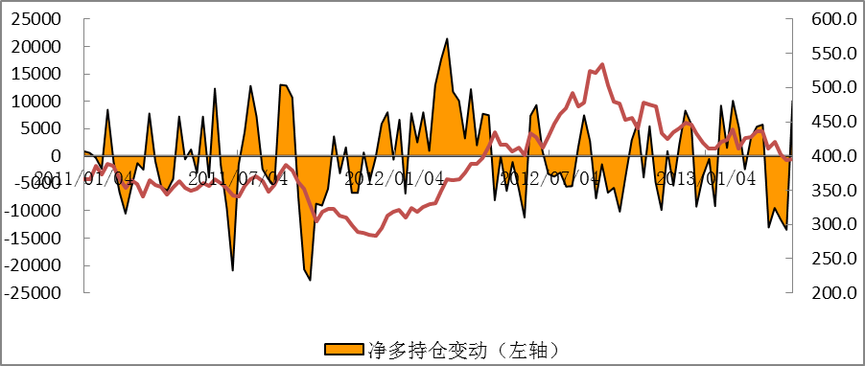
来源：国金期货研究所
图表6：豆粕净多持仓和价格走势图
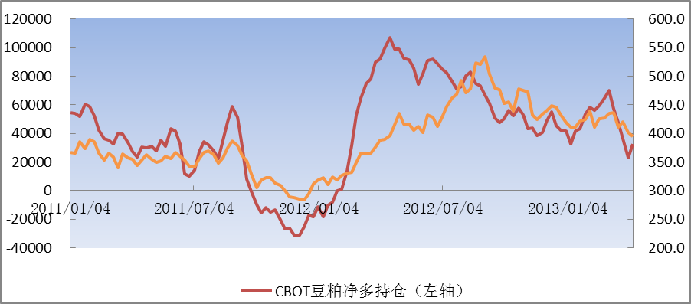
来源：国金期货研究所

1.4 CBOT玉米市场持仓结构表：
日期 | 非商业持仓量 |  |  | 商业持仓量 |  | 报告持仓量 |  | 非报告持仓量 |  | 总持仓 | 基金净多持仓
日期 | 多头 | 空头 | 套利 | 多头 | 空头 | 多头 | 空头 | 多头 | 空头 | 总持仓 | 基金净多持仓
2013-03-19 | 396379 | 166138 | 209606 | 543892 | 695608 | 1149877 | 1071352 | 140856 | 219381 | 1290733 | 230241
2013-03-26 | 440854 | 167356 | 196185 | 552896 | 741334 | 1189935 | 1104875 | 140551 | 225611 | 1330486 | 273498
2013-04-02 | 383687 | 183391 | 216869 | 568405 | 690151 | 1168961 | 1090411 | 146155 | 224705 | 1315116 | 200296
2013-04-09 | 345864 | 197179 | 227378 | 578975 | 639106 | 1152217 | 1063663 | 145008 | 233562 | 1297225 | 148685
2013-04-16 | 346076 | 201495 | 224919 | 566663 | 620682 | 1137658 | 1047096 | 142563 | 233125 | 1280221 | 144581

图表7：玉米净多持仓变动和价格走势图
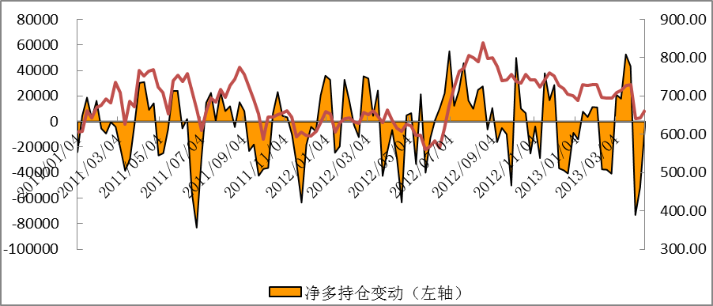
来源：国金期货研究所
图表8：玉米净多持仓和价格走势图
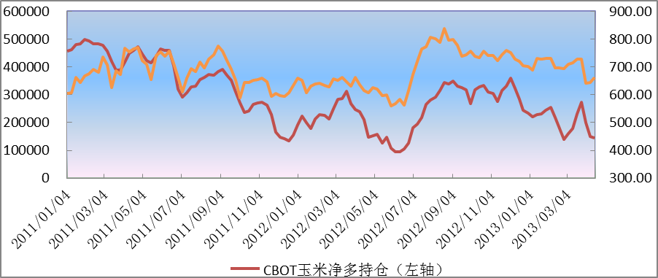
来源：国金期货研究所

二、软商品：

2.1 NYBOT原糖市场持仓结构表：
日期 | 非商业持仓量 |  |  | 商业持仓量 |  | 报告持仓量 |  | 非报告持仓量 |  | 总持仓 | 基金净多  持仓
日期 | 多头 | 空头 | 套利 | 多头 | 空头 | 多头 | 空头 | 多头 | 空头 | 总持仓 | 基金净多  持仓
2013-03-19 | 204745 | 164107 | 89427 | 419263 | 462637 | 713435 | 716171 | 88032 | 85296 | 801467 | 40638
2013-03-26 | 205678 | 188133 | 102592 | 445089 | 455266 | 753359 | 745991 | 83474 | 90842 | 836833 | 17545
2013-04-02 | 208372 | 222478 | 102752 | 462073 | 437863 | 773197 | 763093 | 84395 | 94499 | 857592 | -14106
2013-04-09 | 214068 | 238769 | 97731 | 475442 | 443883 | 787241 | 780383 | 83034 | 89892 | 870275 | -24701
2013-04-16 | 213959 | 216032 | 86148 | 480673 | 470945 | 780780 | 773125 | 73951 | 81606 | 854731 | -2073

图表9：原糖净多持仓变动和价格走势图
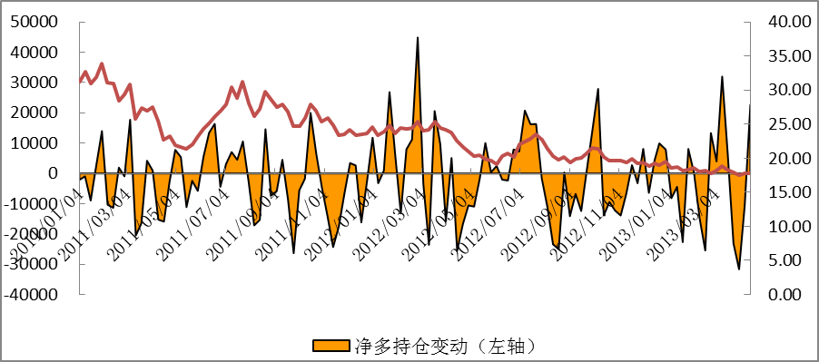
来源：国金期货研究所

2.2 NYBOT棉花市场持仓结构表：
图表10：原糖净多持仓和价格走势图
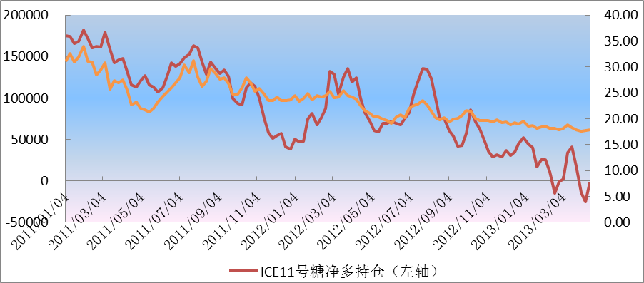
来源：国金期货研究所
日期 | 非商业持仓量 |  |  | 商业持仓量 |  | 报告持仓量 |  | 非报告持仓量 |  | 总持仓 | 基金净多  持仓
日期 | 多头 | 空头 | 套利 | 多头 | 空头 | 多头 | 空头 | 多头 | 空头 | 总持仓 | 基金净多  持仓
2013-03-19 | 105658 | 22941 | 9025 | 73629 | 172681 | 188312 | 204647 | 24427 | 8092 | 212739 | 82717
2013-03-26 | 101469 | 22676 | 11033 | 71643 | 166062 | 184145 | 199771 | 24848 | 9222 | 208993 | 78793
2013-04-02 | 102262 | 24857 | 11275 | 72233 | 164677 | 185770 | 200809 | 25065 | 10026 | 210835 | 77405
2013-04-09 | 96019 | 27663 | 10052 | 74656 | 154060 | 180727 | 191775 | 22561 | 11513 | 203288 | 68356
2013-04-16 | 79918 | 25808 | 8500 | 75029 | 139597 | 163447 | 173905 | 21214 | 10756 | 184661 | 54110

图表11：棉花净多持仓变动和价格走势图
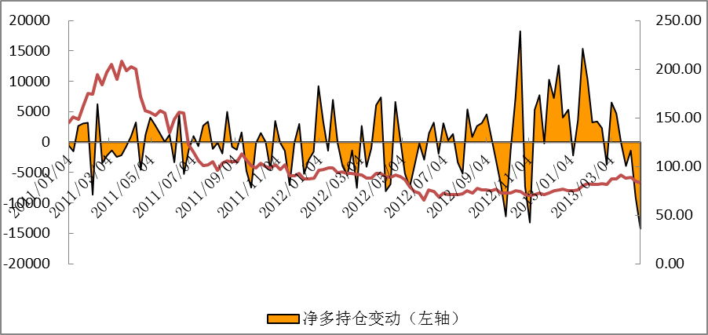
来源：国金期货研究所
图表12：棉花净多持仓和价格走势图
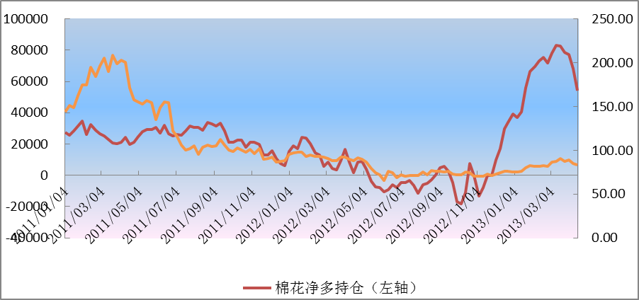
来源：国金期货研究所

三、金属和贵金属：

3.1 COMEX铜市场持仓结构表：
日期 | 非商业持仓量 |  |  | 商业持仓量 |  | 报告持仓量 |  | 非报告持仓量 |  | 总持仓 | 基金净多  持仓
日期 | 多头 | 空头 | 套利 | 多头 | 空头 | 多头 | 空头 | 多头 | 空头 | 总持仓 | 基金净多  持仓
2013-03-19 | 48036 | 64206 | 15398 | 84936 | 68845 | 148370 | 148449 | 20246 | 20167 | 168616 | -17170
2013-03-26 | 49956 | 70143 | 16822 | 88515 | 66751 | 155293 | 153716 | 17686 | 19263 | 172979 | -20187
2013-04-02 | 48872 | 75877 | 19667 | 91372 | 64250 | 159911 | 159794 | 20033 | 20150 | 179944 | -27005
2013-04-09 | 47713 | 75552 | 24017 | 91588 | 62370 | 163318 | 161939 | 19401 | 20780 | 182719 | -27839
2013-04-16 | 44854 | 68981 | 22166 | 104687 | 74314 | 171707 | 165461 | 15743 | 21989 | 187450 | -24127

图表13：铜净多持仓变动和价格走势图
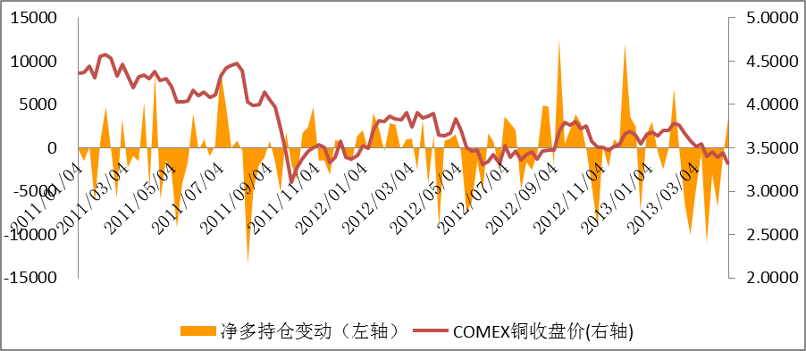
来源：国金期货研究所

3.2 COMEX黄金市场持仓结构表：
图表14：铜净多持仓和价格走势图
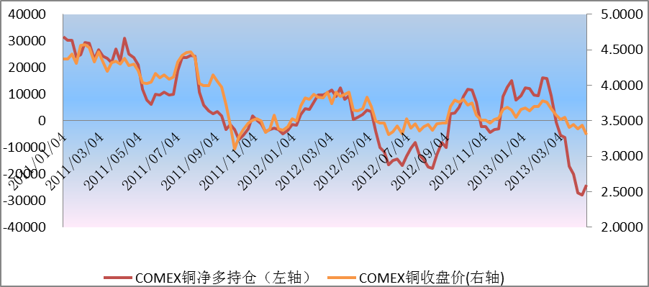
来源：国金期货研究所
日期 | 非商业持仓量 |  |  | 商业持仓量 |  | 报告持仓量 |  | 非报告持仓量 |  | 总持仓 | 基金净多  持仓
日期 | 多头 | 空头 | 套利 | 多头 | 空头 | 多头 | 空头 | 多头 | 空头 | 总持仓 | 基金净多  持仓
2013-03-19 | 208895 | 73285 | 37122 | 136677 | 299041 | 382694 | 409448 | 58018 | 31264 | 440712 | 135610
2013-03-26 | 200389 | 67943 | 24431 | 139588 | 298061 | 364408 | 390435 | 55319 | 29292 | 419727 | 132446
2013-04-02 | 202634 | 82428 | 25084 | 137205 | 279727 | 364923 | 387239 | 52253 | 29937 | 417176 | 120206
2013-04-09 | 203812 | 84453 | 23873 | 135855 | 279657 | 363540 | 387983 | 52973 | 28530 | 416513 | 119359
2013-04-16 | 204677 | 75795 | 18067 | 144522 | 286451 | 367266 | 380313 | 45817 | 32770 | 413083 | 128882

图表15：黄金净多持仓变动和价格走势图
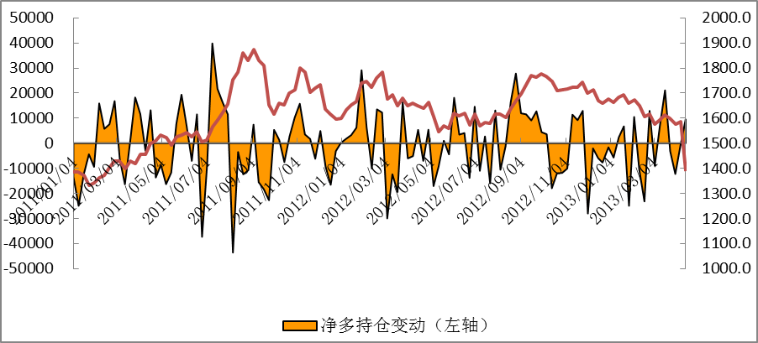
来源：国金期货研究所
图表16：黄金净多持仓和价格走势图
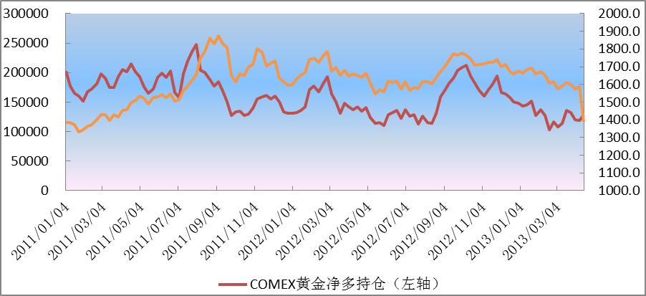
来源：国金期货研究所

3.3 COMEX白银市场持仓结构表：
日期 | 非商业持仓量 |  |  | 商业持仓量 |  | 报告持仓量 |  | 非报告持仓量 |  | 总持仓 | 基金净多  持仓
日期 | 多头 | 空头 | 套利 | 多头 | 空头 | 多头 | 空头 | 多头 | 空头 | 总持仓 | 基金净多  持仓
2013-03-19 | 38707 | 23656 | 32467 | 55014 | 81453 | 126188 | 137576 | 25333 | 13945 | 151521 | 15051
2013-03-26 | 37548 | 26144 | 31875 | 55564 | 79605 | 124987 | 137624 | 26581 | 13944 | 151568 | 21404
2013-04-02 | 38201 | 30055 | 32496 | 57847 | 76350 | 128544 | 138901 | 27211 | 16854 | 155755 | 8151
2013-04-09 | 38492 | 30577 | 36935 | 61060 | 78984 | 136487 | 144496 | 25754 | 15745 | 162241 | 7915
2013-04-16 | 39701 | 22103 | 33283 | 61641 | 84139 | 134625 | 139525 | 22677 | 17777 | 157302 | 17598

图表17：白银净多持仓变动和价格走势图
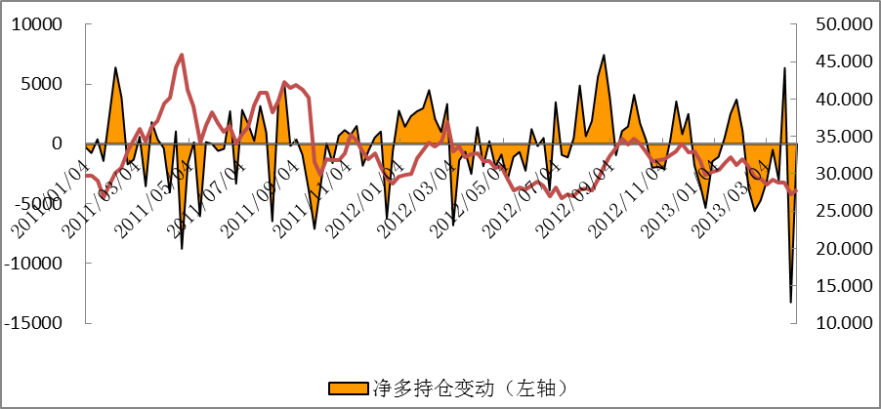
来源：国金期货研究所
图表18：白银净多持仓和价格走势图
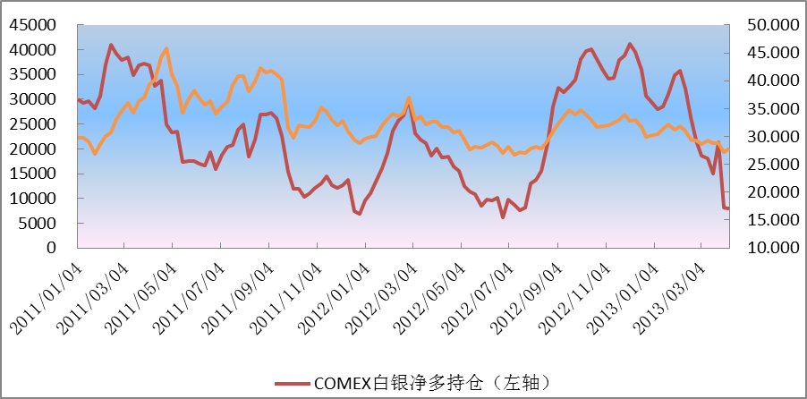
来源：国金期货研究所

四、能源市场：

4.1 NYMEX原油市场持仓结构表：
日期 | 非商业持仓量 |  |  | 商业持仓量 |  | 报告持仓量 |  | 非报告持仓量 |  | 总持仓 | 基金净多  持仓
日期 | 多头 | 空头 | 套利 | 多头 | 空头 | 多头 | 空头 | 多头 | 空头 | 总持仓 | 基金净多  持仓
2013-03-19 | 358086 | 134365 | 632225 | 579870 | 801723 | 1570181 | 1568313 | 77210 | 79078 | 1647391 | 222721
2013-03-26 | 364846 | 120239 | 642466 | 605459 | 849358 | 1612771 | 1612063 | 80913 | 81621 | 1693684 | 244607
2013-04-02 | 369816 | 120966 | 670488 | 604305 | 860779 | 1644609 | 1652233 | 87321 | 79697 | 1731930 | 248850
2013-04-09 | 349203 | 125805 | 690488 | 641239 | 872511 | 1680930 | 1688804 | 87255 | 79381 | 1768185 | 223398
2013-04-16 | 348044 | 137341 | 680142 | 657442 | 864094 | 1685628 | 1681577 | 78740 | 82791 | 1764368 | 210703

图表19：原油净多持仓变动和价格走势图
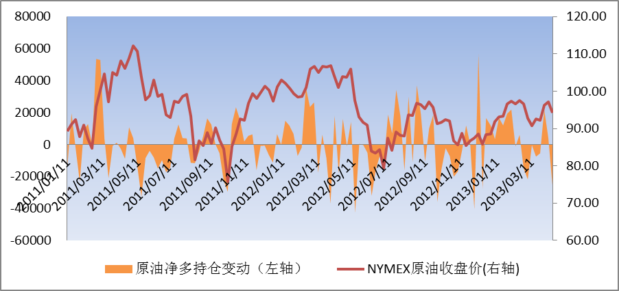
来源：国金期货研究所

五、外汇市场：
图表20：原油净多持仓和价格走势图
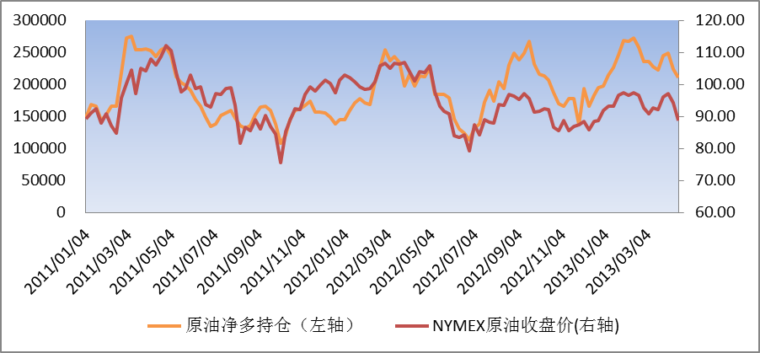
来源：国金期货研究所

5.1 CME欧元市场持仓结构表：
日期 | 非商业持仓量 |  |  | 商业持仓量 |  | 报告持仓量 |  | 非报告持仓量 |  | 总持仓 | 基金净多  持仓
日期 | 多头 | 空头 | 套利 | 多头 | 空头 | 多头 | 空头 | 多头 | 空头 | 总持仓 | 基金净多  持仓
2013-03-19 | 48958 | 93842 | 5562 | 102319 | 44157 | 156839 | 143561 | 38234 | 51512 | 195073 | -44884
2013-03-26 | 41260 | 90355 | 6404 | 117345 | 54862 | 165009 | 151621 | 39248 | 52636 | 204257 | -49095
2013-04-02 | 44459 | 110160 | 6015 | 147918 | 63699 | 198392 | 179874 | 37479 | 55997 | 235871 | -65701
2013-04-09 | 35343 | 86201 | 5533 | 141694 | 72488 | 182570 | 164222 | 37783 | 56131 | 220353 | -50858
2013-04-16 | 49321 | 79085 | 5758 | 121372 | 76858 | 176451 | 161701 | 39206 | 53956 | 215657 | -29764

图表21：欧元净多持仓变动和价格走势图
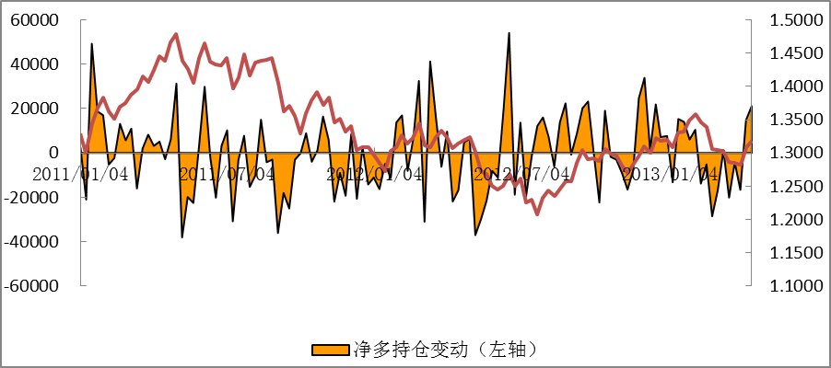
来源：国金期货研究所

5.2 美元指数市场持仓结构表：
图表22：欧元净多持仓和价格走势图
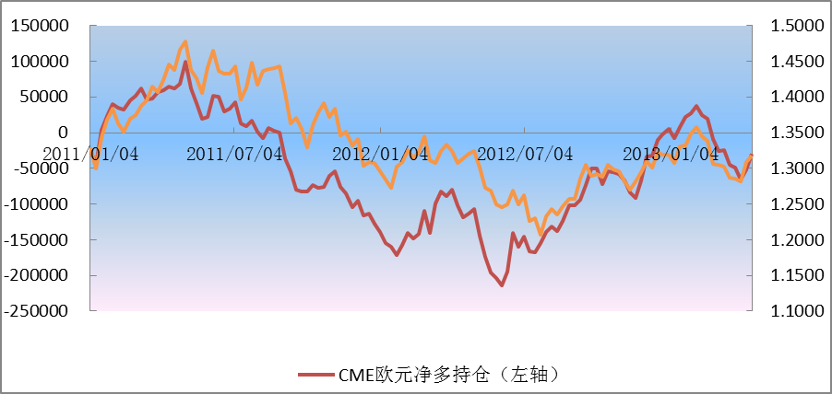
来源：国金期货研究所
日期 | 非商业持仓量 |  |  | 商业持仓量 |  | 报告持仓量 |  | 非报告持仓量 |  | 总持仓 | 基金净多  持仓
日期 | 多头 | 空头 | 套利 | 多头 | 空头 | 多头 | 空头 | 多头 | 空头 | 总持仓 | 基金净多  持仓
2013-03-19 | 70051 | 16133 | 1841 | 6816 | 66551 | 78708 | 84525 | 6985 | 1168 | 85693 | 53918
2013-03-26 | 67997 | 13579 | 2082 | 6778 | 66243 | 76857 | 81904 | 6206 | 1159 | 83063 | 54418
2013-04-02 | 73807 | 19540 | 2044 | 7340 | 66897 | 83191 | 88481 | 6704 | 1414 | 89895 | 54267
2013-04-09 | 70002 | 20501 | 2014 | 8172 | 63436 | 80188 | 85951 | 7320 | 1557 | 87508 | 49501
2013-04-16 | 60259 | 21866 | 1655 | 8061 | 52684 | 69975 | 76205 | 7812 | 1582 | 77787 | 38393

图表23：美元指数净多持仓变动和价格走势图
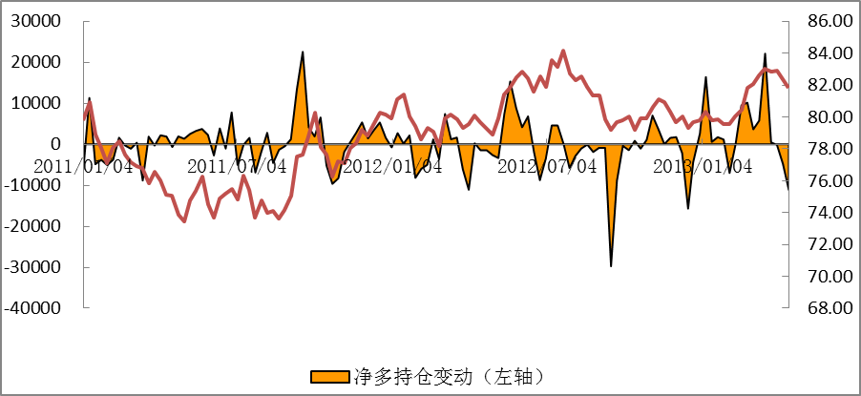
来源：国金期货研究所
图表24：美元指数净多持仓和价格走势图
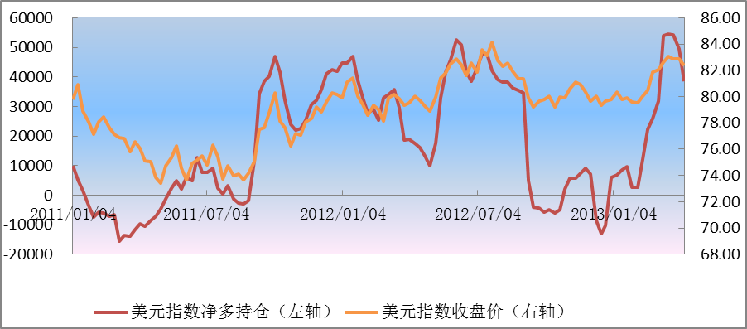
来源：国金期货研究所

备注：
非商业持仓：NON-COMMERCIAL,也可以称为基金持仓，即以对冲基金为主的投机性的机构持仓。
商业持仓：COMMERCIAL，以对冲风险为主的商业套保持仓。
非报告持仓：NONREPORTABLE POSITION,为非机构投资者或散户的持仓。
报告持仓多头＝非商业性持仓多头+商业性多头+套利；
报告持仓空头＝非商业性持仓空头+商业性空头+套利。
免责声明：
本报告由国金期货有限责任公司（以下简称“本公司”）制作，未获得国金期货有限责任公司的书面授权，任何人和单位不得对本报告进行任何形式的修改、发布和复制。 本报告基于本公司期货投资研究咨询人员采用可信的公开资料和实地调研资料，但本公司对这些信息的准确性和完整性不作任何保证，且本报告中的资料、建议、预测均反映报告初次发布时的判断，可能会随时调整，报告中的信息或所表达的意见不构成投资、法律、会计或税务的最终操作建议，本公司不就报告中的内容对最终操作建议作任何担保。在国金期货有限责任公司及其投资研究咨询人员知情的范围内，国金期货有限责任公司及其期货投资研究咨询人员以及财产上的利害关系人与所评价或推荐的产品不存在任何利害关系，同时提醒期货投资者，期市有风险，入市须谨慎。

成都 |  | 上海 |  | 北京
电话：(8628)-86713680 |  | 电话：(8621)-61357433 |  | 电话：(8610)-66219878
传真：(8628)-61304605 |  | 传真：(8621)-61357428 |  | 传真：(8610)-66216028
邮编：610061 |  | 邮编：201204 |  | 邮编：100032
地址：成都市锦江区东大街芷泉段229号东方广场C座28层 |  | 地址：上海市浦东新区芳甸路1088号紫竹国际大厦5楼 |  | 地址：中国北京西城区金融街投资广场B座11层

广州 | 杭州
电话：(8620)-28028028 | 电话：(86571)-87956109
传真：(8620)-28028029 | 传真：(86571)-87956104
邮编：510620 | 邮编：310012
地址：广州市天河区体育西路191号 大厦B塔38层 | 地址：杭州市文三路555号莱茵达大厦15层

